# Questions d'examen d'électronique 2ème info THEORIE (TOUT)

**Chapitre Alimentations stabilisées.**

1. **Alimentations stabilisées.**

**Qu’entend-on par taux de régulation de charge et taux de régulation de source ?**

**Dessine le montage à régulation Zener de base.**

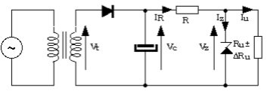

**Explique l’effet sur la charge**

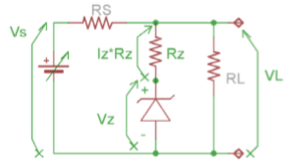

Les formules ajustées deviennent :

𝑉L=𝑉Z+(𝐼Z*𝑅Z)

L'écart de la tension de sortie par rapport au cas idéal est :

∆𝑉L=𝐼Z*𝑅Z

**Explique l’effet sur l’ondulation**

Comme l'ondulation est une tension alternative, nous obtenons un schéma équivalent alternatif en court-circuitant les sources continues, il ne reste que l'alternatif à l'entrée et à la sortie. Comme RZ est plus petite que RL (régulateur soutenu), RZ // RL vaut plus ou moins RZ, pour l'ondulation.

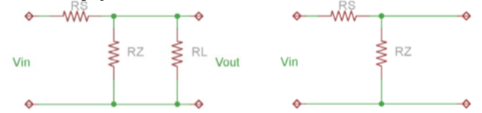

$$Vout=Vin*(\frac{Rz}{Rz+Rs})$$

$$vus que Rz< < <Rs$$

$$Vout=Vin*(\frac{Rz}{Rs})$$

**Explique le diagramme de charge ?**

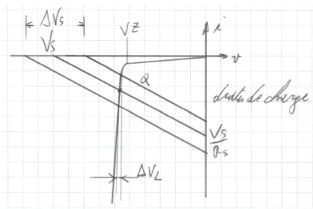

1. **Alimentations stabilisées.** 
   1. **Expliquer comment fonctionne le suiveur Zener**

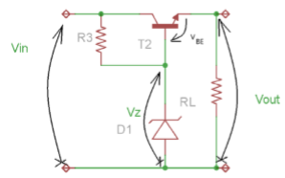

Le transistor est monté en émetteur suiveur et la tension sur la charge vaut :

Vout=VZ-VBE

Dans le régulateur série, le courant de charge est quasi égal au courant d'entrée car le courant dans RS est faible. Le courant de charge passe cette fois par le transistor "BALLAST" et plus par la résistance RS.

* 1. **Décrire le principe de la régulation à contre-réaction à 2 transistors** 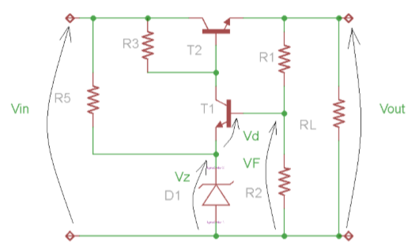

Sur le dessin à deux transistors, si la tension Vout tente d'augmenter à cause d'un accroissement de la tension de ligne ou de la résistance de charge, une tension plus importante est ramenée sur la base du transistor T1. Cela entraîne un courant collecteur du transistor T1 plus important dans la résistance R3 et moins de tension de base pour le transistor T2. Cette diminution de la tension de la base de l'émetteur suiveur efface presque complètement l'augmentation attendue de la tension de sortie.

De même, si la tension de sortie tente de diminuer à cause un affaiblissement de la tension de ligne ou de la résistance de charge, il y a moins de tension de réactions sur la base du transistor T1. Cela donne plus de tension sur la base du transistor T2 et efface presque complètement la diminution attendue de la tension de sortie. Le résultat final est une légère décroissance de cette tension de sortie.

**Expliquer le rôle de tous les éléments.**

**Calcul de la puissance dissipée par le transistor ballast.**

P = (Vin – Vout) * I

**Montrer comment faire varier la tension de sortie.**

$$B= \frac{R2}{R1+R2}$$

$$Acl=\frac{R1+R2}{R2}= \frac{1}{B}$$

$$Vf=Vz+Vbe$$

$$Vf=B*Vout$$

$$Vout= \frac{Vf}{B}=Acl*(Vz+Vbe)$$

Si R1=2kΩ et R2=1KΩ, alors ACL=3 et la tension de sortie est égale à trois fois la tension (VZ+VBE)

Si on remplace les deux résistances par un potentiomètre, on règle la tension de sortie.

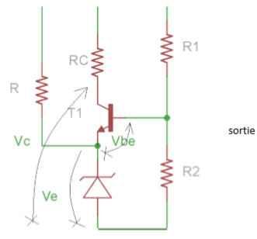

1. **Alimentations stabilisées.**

**Pourquoi est-il utile d’opérer une limitation de courant ?**

Si on court-circuite les bornes de sortie, un énorme courant détruira le transistor de passage ou une diode de l'alimentation non régulée placée en amont. Il faut donc ajouter un régulateur ou un limiteur de courant.

**Donner le schéma et la (les) formule(s) du limiteur simple.**

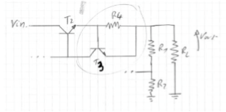 $Vbe=Icc*R4$

$$Icc=\frac{Vbe}{R4}$$

**Expliquer cette limitation**

Si les bornes de sortie sont court-circuitées, La résistance R4 est dite sensible au courant. Si le courant de charge est inférieur à 600mA, la chute de tension entre les bornes de R4 est inférieure à 0,6V, T3 est bloqué et le régulateur fonctionne comme nous l'avons décrit. Si le courant de charge est compris entre 600 et 700 mA, la tension entre les bornes de R4 est comprise entre 0,6 et 0,7V, une tension suffisante fait conduire T3. Le courant collecteur de T3 traverse R3 et diminue la tension de base de T2; cela diminue la tension de sortie autant qu'il faut pour éviter toute augmentation supplémentaire du courant de charge.

**Donner la caractéristique courant-tension du limiteur foldback.**

Dans le cas du court-circuit , la tension chute et le courant est limité (voir diagramme), la tension de sortie est presque nulle et PD ≈Vin ISL. Cette puissance est plus faible que la puissance à pleine charge normale. Le courant de court-circuit est réduit de plus ou moins trois fois. Voici les courbes des différents cas.

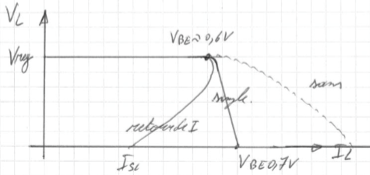

1. **Régulateurs intégrés à trois bornes.**

**Donne et explique le schéma de principe d’un régulateur trois bornes.**

Un diviseur de tension composée par les résistances internes R1' et R2' fixent la tension de sortie du régulateur.

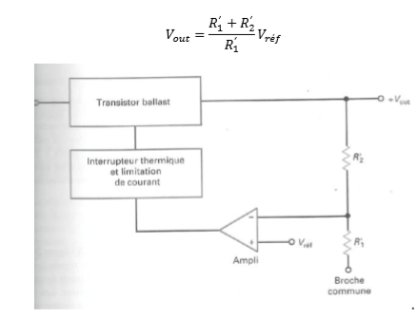

Le régulateur contient non seulement un ballast qui est associé au radiateur adéquat pour supporter un courant de charge égala 1 A, mais il comprend aussi un interrupteur thermique et un limiteur de courant ces deux précautions rendent le régulateur quasi indestructible.

**Explique les différents types possibles.**

Régulation locale ou régulation unique.

On préférera utiliser une régulation locale. Cela signifie que chaque carte possède son propre régulateur destiné à fournir la tension nécessaire aux composants de la carte. L'utilisation de régulation locale permet d'utiliser la tension non régulée d'une alimentation, et chaque carte possède son propre régulateur local chargé de réguler la tension pour cette carte. Cela élimine les problèmes de courants de charge importants et la capture du bruit présents dans la régulation unique.

**Montrer comment brancher un régulateur intégré de la série 78xx ou 79xx**

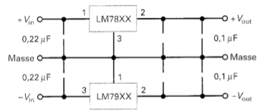

**Expliquer les éléments du schéma.**

Utilisation de condensateurs de découplage sur l'entrée et la sortie, pour éviter les oscillations.

**Donne les conditions d’utilisation et les avantages de ces régulateurs**

Les tensions de la série LM7800 vont de 5 à 24 V.

1. **Régulateurs intégrés à trois bornes.**

**Donne les conditions d’utilisation et les avantages de ces régulateurs à trois pattes (comme pour la question ici au-dessus).**

Les constructeurs recommandent l'utilisation de condensateurs de découplage sur l'entrée et la sortie, pour éviter les oscillations. Les valeurs habituelles pour chaque condensateur s'étalent de 0,1µF à 1µF. La fiche technique des séries 78 XX suggère 0,22 µF pour le condensateur à l'entrée et 0,1µF pour celui de la tension de sortie.

Tous les régulateurs de cette série ont une tension de décrochage comprise entre 2 et 3V sur la tension de sortie. Cela implique une tension d'entrée d'au moins 2 à 3V volts supérieures à tension de sortie, sinon le CI arrête la régulation. Le régulateur LM7805 régule dans une plage approximative de la tension d'entrée allant de 8 à 20V.

**Quelle est la caractéristique particulière de ce régulateur ?**

Un certain nombre de types de régulateurs (LM317, LM337, LM338 et LM350) sont ajustables. Ils possèdent un courant de charge maximale comprise entre 1,5 A et 5 A. Le LM317 est un régulateur positif à trois broches pouvant donner 1,5 A dans la charge pour une tension de sortie réglable de 1,25 à 37V, le taux de réjection de l'ondulation est égal à 80 dB, ce qui signifie que l'ondulation à la sortie est 10.000 fois plus faible qu'à l'entrée.

**Montrer comment brancher un régulateur intégré de la série LM317.**

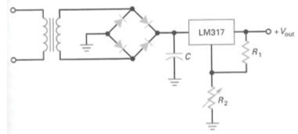

**Expliquer le schéma et la formule.**



|  |
| --- |
| **Questions d'examen d'électronique 2ème info THEORIE (TOUT)** |
| **Chapitre Refroidisseurs.** |

1. **Refroidisseurs.**

**Pourquoi des refroidisseurs ? Où est le problème des composants ?**

Dès qu'un composant électronique est traversé par un courant électrique, il a tendance à produire de la chaleur. Cette chaleur n'est généralement pas perceptible avec des composants qui sont traversés par de faibles courants, mais elle est nettement perceptible avec des composants où circulent plusieurs ampères.

Dans bien des cas, il suffira de laisser faire la nature pour que la chaleur soit évacuée dans l'air ambiant : on dit que la chaleur s'évacue par convection naturelle.

Mais parfois, la chaleur est produite plus vite qu'elle n'est évacuée, et le composant chauffe de plus en plus ... jusqu'à arriver à sa destruction. il va falloir aider le composant à évacuer la chaleur plus vite qu'elle n'est produite, ou au moins aussi vite. On utilise pour cela un radiateur, appelé aussi refroidisseur ou dissipateur.

**Donne le principe d’un refroidisseur.**

il augmente la surface du composant en contact avec l'air, améliorant ainsi l'évacuation de la chaleur.

**Dessine le schéma équivalent thermique d’un composant avec et sans le**

**refroidisseur etablis la formule, explique la.**

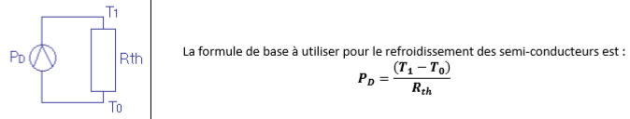

**Quel est le rôle du mica et de la pâte thermique ?**

L’interposition d’une rondelle isolante ou d’une feuille de mica isolant (fortement conducteur de chaleur) augmente Rthcs, alors que l’utilisation d’une graisse thermique que l’on enduit sur les surfaces en contact avec le composant et le radiateur réduit Rthcs.

|  |
| --- |
| **Questions d'examen d'électronique 2ème info THEORIE (TOUT)** |
| **Chapitre Alimentations à découpage.** |

1. **Alimentations à découpage**

**Quels sont les avantages d’une alimentation à découpage ?**

* Encombrement meilleur.
* Rendement élever
* La tension de sortie peut être plus petite ou plus grande et même de signe contraire.
* Beaucoup moins cher.

**Décrire le principe du montage dévolteur (ou step-down, ou buck)**

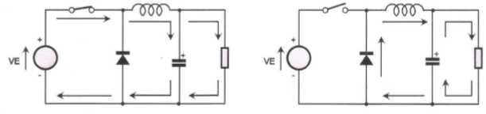

Dans le schéma 1 :

On alimente la charge et on charge le condensateur, L est alors récepteur.

Dans le schéma 2 :

I ne change pas de sens, il diminue progressivement car le courant alimente la charge.la self devient générateur la tension est inversée .la diode est passante ce qui permet un circuit fermé. Le condensateur fournit aussi un courant de charge, son courant est inversé pas sa tension.

**Montrer comment faire varier la tension de sortie**

On applique une PWM a la base du TR. On ne change pas la fréquence mais le rapport cyclique.

1. **Alimentations à découpage**

**Quels sont les avantages d’une alimentation à découpage ?**

une alimentation à découpage de type «boost» fournit une tension de sortie plus élevée que sa tension d'entrée.

**Décrire le principe du montage survolteur (ou step-up, ou boost)**

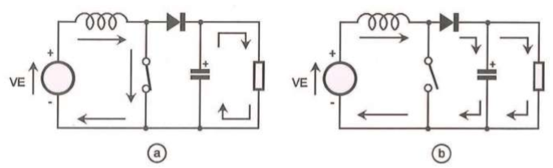

Dans le schema (a) le condensateur donne du courant a la charge.

Dans le schema (b) on recharge le condo et on fournit à la charge.

**Montrer comment faire varier la tension de sortie**

il n'est pas possible d'obtenir n'importe quelle tension de sortie à partir de n'importe quelle tension d'entrée.

1. **Alimentations à découpage**

**Quels sont les avantages d’une alimentation à découpage ?**

Elles savent inverser la polarité de leur tension d'entrée.

**Décrire le principe du montage dévolteur-survolteur (ou buck-boost, ou inverseur)**

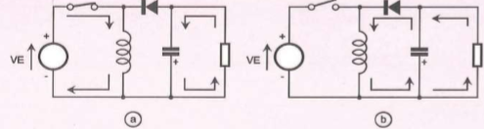

La self accumule de l'énergie lorsque le transistor est conducteur puis qu'elle se trouve connectée directement aux bornes de la tension d'entrée, tandis que la charge est alimentée par le condensateur de filtrage de sortie. Lorsque le transistor se bloque, le courant continue à circuler dans la self mais, du fait du sens de connexion de la diode, la polarité de la tension qui apparaît aux bornes du condensateur de filtrage de sortie est l'inverse de celle de la tension d'entrée.

**Montrer comment faire varier la tension de sortie**

1. **Alimentations à découpage (type TV)**

**Expliquer le schéma global d’une alimentation flyback d’un appareil comme une tv Explique sur ce schéma, les différentes phases de mise en route de l’alim Donner une explication sur chaque partie du schéma Nomme ces phases.**

**Je donne le schéma sans légende**

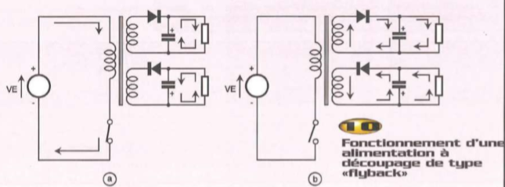

Le transfo est léger.

Le transistor ne commute que faible quantité d’Energie successives.

Le secondaire a des diode mise en sens bloquant, il n’y a pas de transfert primaire vers secondaire.

Le primaire emmagasine l’Energie. A l’ouverture du primaire, le primaire est chargé d’Energie ,cette Energie est transférer au secondaire .Les diode sont donc passante , les condensateur se charge et les résistance reçoivent une tension .Au blocage les condo fournissent au résistance.

1. **Alimentations à découpage (type PC)**

**Pourquoi une alimentation à découpage chauffe-t-elle quand même ?(problème du tr de découpage, schéma)(1.2.2)**

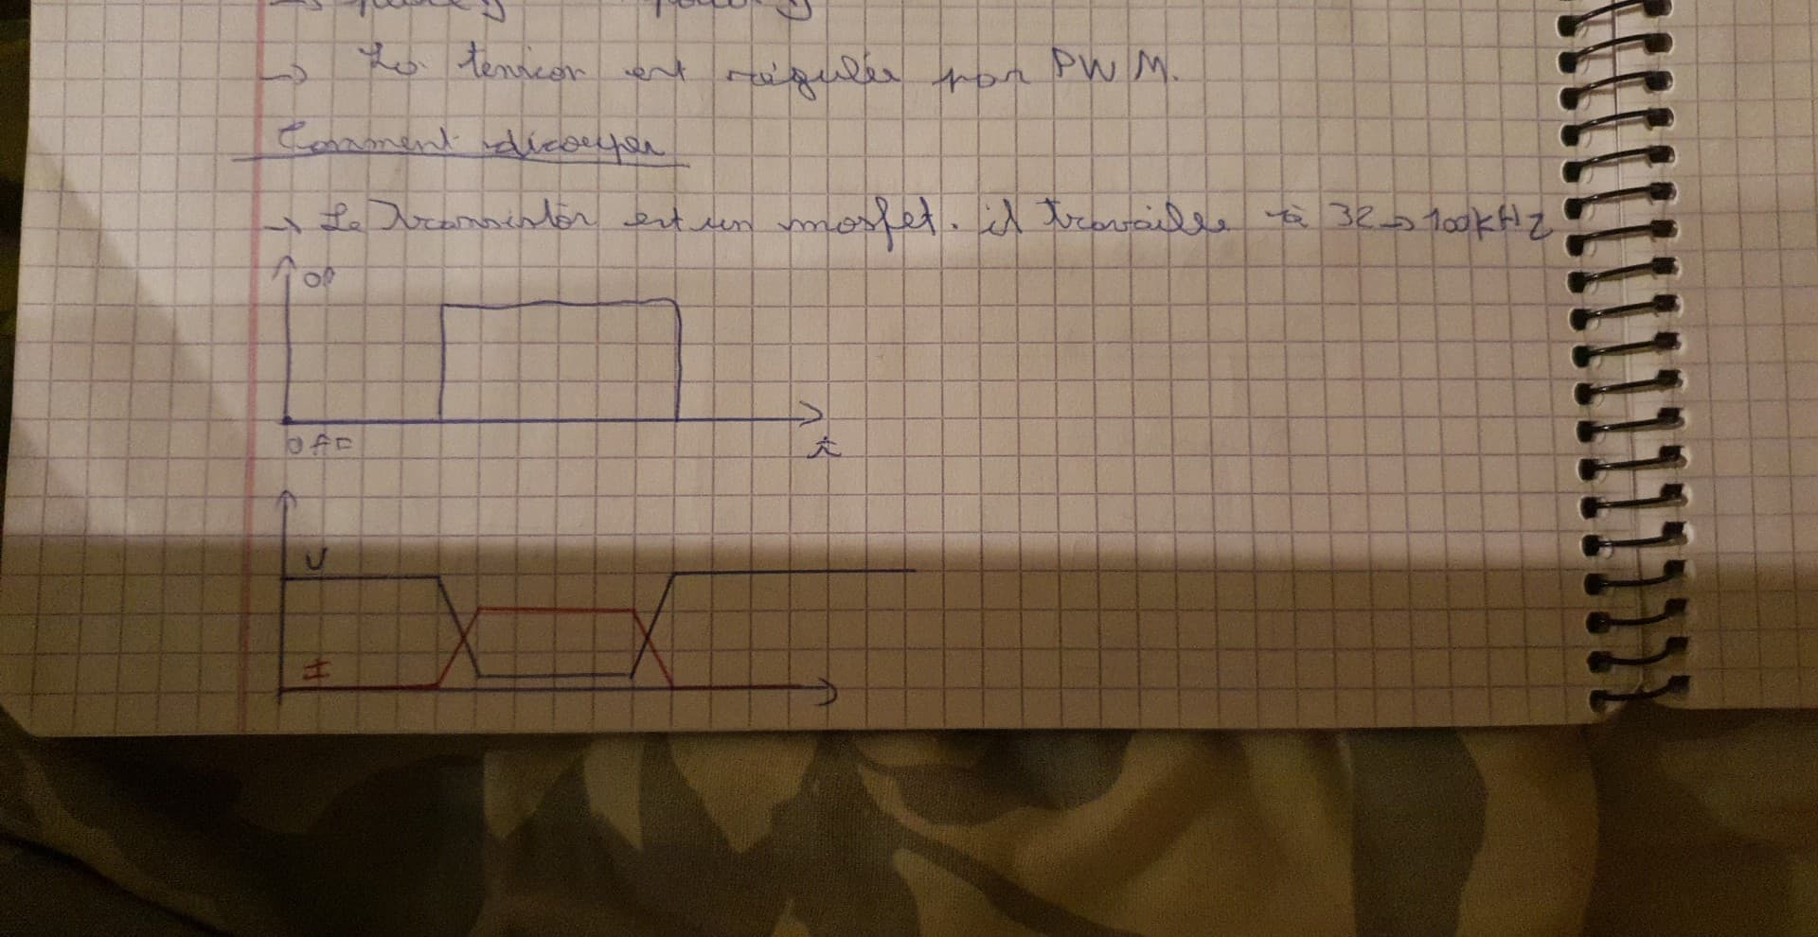

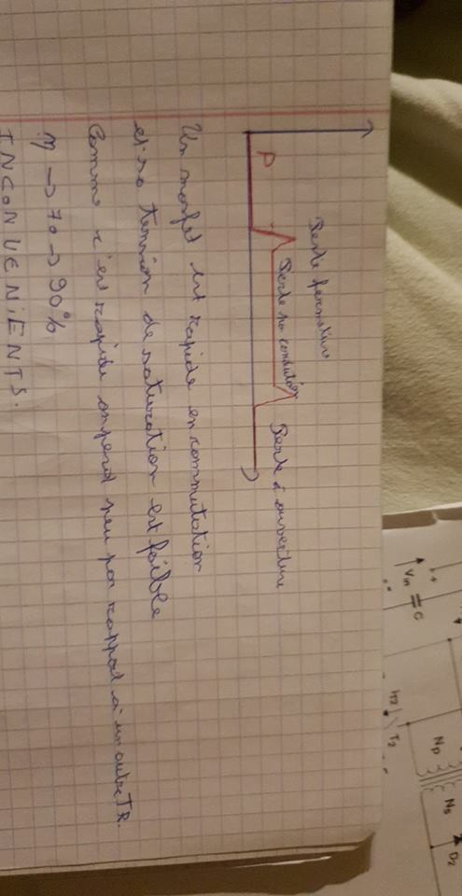

**Donne l’autre problème d’une alimentation à découpage et une explication sur leurs remèdes ou précautions**

Inconvenients :

-le bruit

-plus complexe

- fréquence élevé , il y a perturbation électromagnétique

- les ondes peuvent perturber le circuit/remontrer vers le distributeur

Solutions :

Blindage métalliques

Filtrer les parasites

1. **Alimentations à découpage (type PC)(Topologie de découpage)**

**Explique et dessine la technologie en demi-pont (1.5.1) utilisée dans les alimentations de PC.**

On commence avec la première étape et l’on suppose que les condensateurs sont déjà chargés au maximum. On ne s’occupe pas de leur rechargement car ça complique tout :

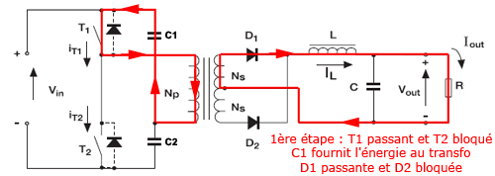

Le condensateur C1 est d’abord connecté au primaire, il libère alors une petite quantité d’énergie durant le temps où T1 reste passant. Cette énergie est transmise instantanément au secondaire par le flux magnétique qui se développe dans le transformateur et part directement vers la charge en passant par D1, puis L et le filtre de sortie. L’inductance L se charge en même temps d’une certaine quantité d’énergie magnétique et de même pour le condensateur qui se charge si besoin est. Il reste à boucler pour revenir par la masse vers le point milieu du secondaire.

Suivant le graphe temporel du dessus, l’étape 2 est celle où T1 vient juste de se bloquer (T2 est aussi bloqué), on laisse alors passer un petit temps mort Td avant de déclencher T2 :

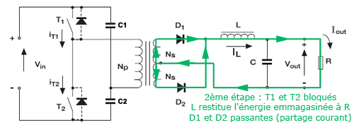

Durant ce laps de temps Td, la sortie est complètement isolée du réseau. C’est l’inductance L qui va être seule pour alimenter la charge en courant avec le peu d’énergie qu’elle a emmagasinée, en attendant qu’une impulsion revienne pour la recharger. Le condensateur en sortie s’occupe aussi de fournir de l’énergie à la charge en maintenant la tension à son niveau. Comme l’enroulement secondaire est isolé et non polarisé par le primaire, la diode D2 n’a plus de tension inverse à ses bornes, elle peut donc devenir passante. Le courant continue alors sa boucle et se divise en 2 pour passer dans les 2 diodes en même temps. On voit le décrochage résultant sur le graphe temporel avec un Id/2 pour les 2 diodes durant le temps Td. Ce courant diminue doucement car l’inductance n’a pas beaucoup d’énergie à fournir.

C’est maintenant au tour de T2 de rentrer en action en devenant passant, c’est l’étape 3 :

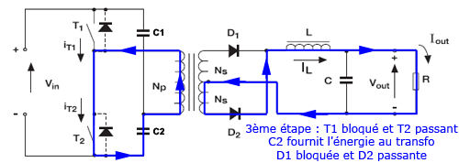

Cette fois, c’est C2 qui s’occupe de fournir l’énergie nécessaire à la charge en passant par D2, L et le filtre de sortie, puisque l’enroulement primaire a été emprunté dans le sens inverse. On recharge L et C en même temps qu’on alimente directement la charge. Cette façon d’alimenter le transformateur, une fois dans un sens et une fois dans l’autre, permet de se passer d’une étape obligatoire de démagnétisation du transformateur car, comme une inductance, il emmagasine une certaine énergie magnétique en son sein. Si elle n’est pas libérée, elle va s’accumuler jusqu’au phénomène de saturation qui entraîne très vite la destruction des transistors à cause du pic de courant qui se forme (le transformateur n’assure plus sa fonction).

Le cycle est presque terminé et il reste l’étape 4 à accomplir. Une fois que T2 se bloque, on se retrouve en fait exactement comme à l’étape 2 avec un nouveau temps mort Td qu’il faut combler grâce à L en attendant de retourner à l’étape 1 et ainsi de suite.

**Quelle est la différence majeure expliquée au cours avec une Flyback ?(bas page 15 en rouge et page 19)**

**Explique les courbes de courant de cette Topologie.**

Le fonctionnement général s’opère en 4 phases, dont 2 sont identiques quand les 2 transistors sont bloqués en même temps. On commence par donner les évolutions temporelles des courants afin d’avoir les notations associées pour la suite de la description :

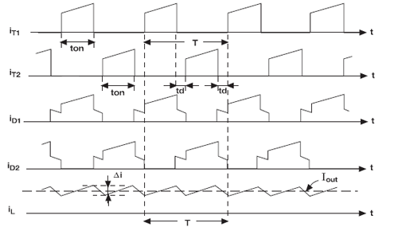

On retrouve l’alternance sur les transistors avec les courants IT1 et IT2 qui traversent respectivement T1 et T2. On note qu’il y a un petit temps mort, noté Td, entre chaque commutation pour éviter le chevauchement des états.

Vu la symétrie du montage et l’alternance du découpage, la tension qui sortira du secondaire sera alternative et en forme de créneau. On travaille seulement avec une tension au primaire qui vaut Vin/2 (de l’ordre de 160-180 V) puisque les 2 condensateurs sont montés en série, le tout en parallèle sur l’entrée Vin. Il est normalement plus efficace d’attaquer le primaire avec Vin au lieu de Vin/2, on peut ainsi faire transiter plus de puissance avec moins de courant, donc moins de pertes (ce que fera la topologie suivante).

La fréquence de découpage d’un transistor a été mesurée sur une Tagan U01 à 32 kHz, donc comme on travaille sur 2 transistors décalés, le transformateur travaille à 64 kHz (64000 impulsions par seconde). Le transfert d’énergie sera direct, le transformateur fonctionne en transformateur et non pas en inductances couplées où l’on stocke l’énergie sous forme magnétique pour la restituer quand le primaire n’est plus alimenté.

1. **Alimentations à découpage (type PC)(Topologie de découpage)**

**Explique et dessine la technologie en conduction directe utilisée dans les alimentations de PC.**

On commence avec la première étape et l’on suppose que le condensateur est déjà chargé au maximum. On ne s’occupe pas de son rechargement non plus, ça n’a pas d’intérêt :

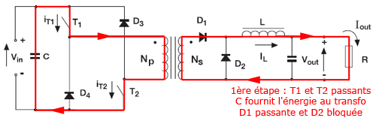

Le condensateur C est connecté sur le primaire pendant le temps où T1 et T2 sont passants. On génère donc une impulsion au primaire, qui se retrouve sur le secondaire. Vu le sens de parcours dans le transformateur, la diode D1 est passante et D2 est bloquée à cause de la tension inverse à ses bornes. L’énergie de cette impulsion va alors directement vers la charge en passant par D1, puis L et le filtre. L’inductance L se charge en même temps d’une certaine quantité d’énergie sous forme magnétique et de même pour le condensateur qui se charge si besoin est. Il ne reste qu’à boucler pour revenir par la masse vers le secondaire.

On arrive juste à l’instant où T1 et T2 se bloquent, c’est l’étape 2. Dans cette étape, il y a en fait 2 sous-étapes qui se font simultanément de chaque côté du transformateur :

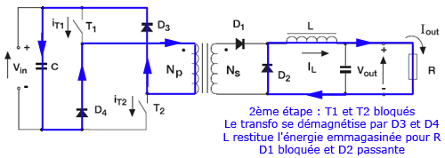

Du côté réseau à gauche, il est temps de démagnétiser le transformateur et c’est D3 et D4 qui donnent le sens de marche pour envoyer le courant résiduel vers le condensateur C. A droite, les circuits de sortie sont alors entièrement coupés du monde. C’est encore à l’inductance L d’assurer le transfert énergétique en redistribuant l’énergie qu’elle a emmagasiné au cycle précédent et au condensateur en sortie à maintenir la tension. La diode D1 se bloque alors et la diode D2, appelée « diode de roue libre », devient passante. Cette diode D2 n’est là que pour imposer le sens et refermer la boucle pour que l’énergie emmagasinée par L assure la continuité du transfert énergétique vers la charge, le temps qu’une nouvelle impulsion soit générée. L’étape de démagnétisation se termine un peu avant la sous-étape de droite pour être certain d’avoir démagnétisé intégralement. Il suffit alors de renvoyer une impulsion et le cycle se poursuit à l’étape 1 et ainsi de suite.

**Quelle est la différence majeure expliquée au cours avec une Flyback ? (bas page 15 en rouge et page 19)**

**Explique les courbes de courant de cette Topologie.**

Le fonctionnement général s’opère en 2 phases principales cette fois. On commence par donner les évolutions temporelles des courants pour avoir les notations associées pour la description des étapes juste après :

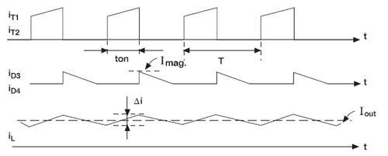

On retrouve le fait que T1 et T2 se ferment simultanément avec les courants synchrones IT1 et IT2. Les diodes D3 et D4 voient passer un courant Imag descendant au blocage des transistors. Ce courant Imag résulte de la démagnétisation qui libère l’énergie contenue dans le coeur du transformateur. Il faut impérativement attendre que ce courant redevienne nul avant de recommencer à envoyer une impulsion sous peine de saturation. On laisse un petit temps mort supplémentaire quand il est à zéro pour vraiment être sûr du résultat.

1. **Alimentations à découpage (type PC)**

**La correction du facteur de puissance concerne deux problèmes, distingue les et explique les.(1.8 …)**

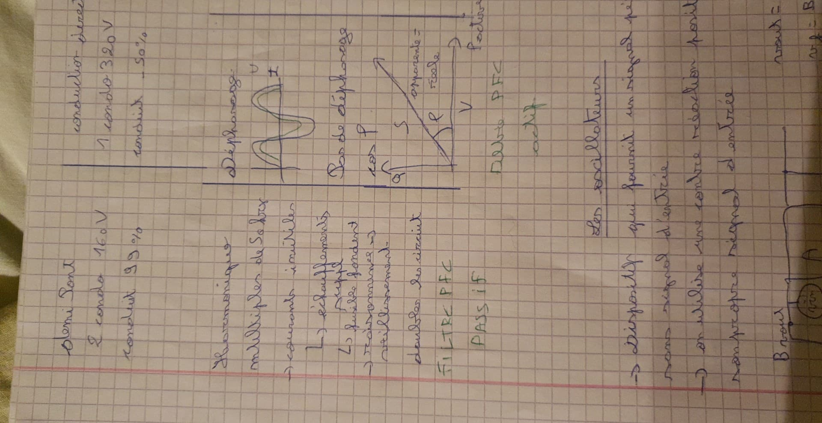

**Ne pas expliquer les correcteurs, juste citer les deux sortes, quel est le meilleur, que contiennent-il , l’allure de leur correction.()**

# Questions d'examen d'électronique 2ème info THEORIE (TOUT)

**Chapitre Oscillateurs.**

1. **Oscillateur à pont de Wien.**

**Tracer le schéma d'un oscillateur à pont de Wien.**

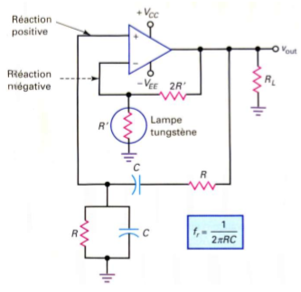

**Enoncer le critère de Barkhausen appliqué à ce montage.**

On utilise un amplificateur modifié par une contre réaction positive pour fournir son propre signal d’entrée. Par rebouclage, si A*B*VIN=VIN’ on peut remplacer Vin par le signal de retour Vf. C’est le critère de Barkhousen.Si A*B = 1 avec un déphasage nul alors il y a oscillation.

**Explique le principe avance retard de phase et situe la fameuse fréquence de coupure.**

Circuit de retard. Circuit d’avance.

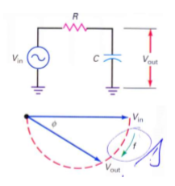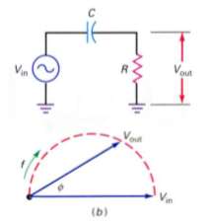

Les circuits de découplage et de liaison sont des exemples de circuits déphaseurs. Ils décalent la phase du signal de sortie soit positivement (avance), soit négativement (retard) par rapport au signal d'entrée. Un oscillateur sinusoïdal utilise toujours ce type de circuits déphaseurs pour créer une oscillation à une fréquence.

**Quelles sont les formules de la fc, A, et B (pas les démonstrations)**

$$Fc=\frac{1}{2πRC}$$

$$A=\frac{2R^{'}+R'}{R'}$$

$$Vout=A*Vin$$

$Vf=B*Vout$ $A*B=1$

**Explique une des deux stabilisations d'amplitude. Explique avec les gains A et B**

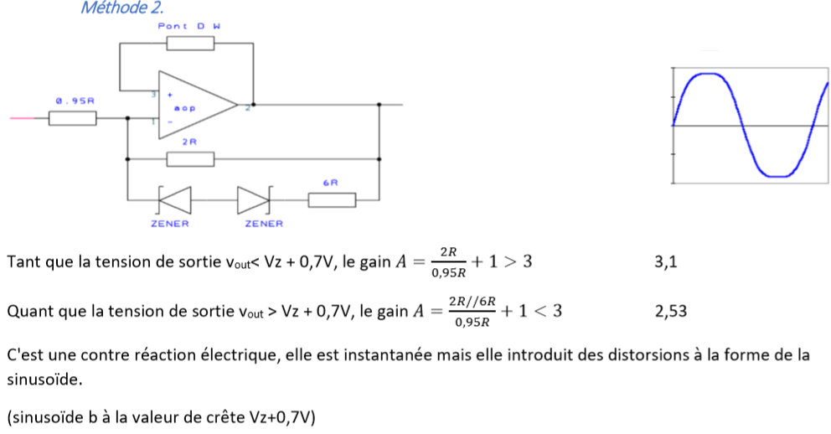

**Chapitre Multivibrateurs.**

1. **Multivibrateurs.**

**Comparer les trois types de multivibrateurs.**

On dit d'un état logique (0 ou 1) qu'il est stable s'il se maintient indéfiniment, tant que l'on ne coupe pas l'alimentation et que l'on n'active sur une entrée particulière appelée "déclenchement" ou "trigger" destinée à provoquer le changement d'état. On parie d'état logique métastable lorsque le circuit n'y reste que temporairement puis passe spontanément dans l'autre état logique sans signal d'entrée.

* les bistables : circuits à 2 états stables Le signal d'entrée fait basculer le signal de sortie d'un état stable à l'autre.
* les monostables : circuits à 1 état stable et 1 état métastable Le signal d'entrée fait passer d'un état stable à un état métastable, la sortie repasse à l'état stable sans signal d'entrée, après un moment.
* les astables : circuits logiques à 2 états métastables La sortie oscille continuellement entre ces deux états métastables, comme une lampe qui clignote.

**Tracer le schéma d'un multivibrateur monostable à portes NOR. Expliquer son fonctionnement. Avec le diagramme temporel**

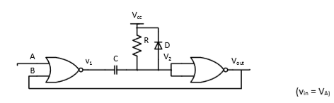

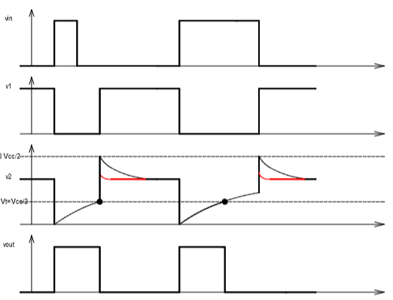

Départ.

Vin = 0V

Vout = 0V 🡪 VB = 0V

Top sur Vin.

Vin = 1 VB = 0 🡪 V1 = 0 V2 = V1+Vc= 0V 🡪Vout = 1 🡪 VB = 1 🡪V1 reste à 0V

Relachement de Vin.

Vin = 0 VB = 1 🡪 V1 = 0V

Le condo se charge.

V2 = V1+Vc Si Vc > Vcc/2 alors V2 = 1 🡪Vout repasse à 0V et VB repasse à 0V.

VB est repassée à 0.

VB =0 Vc = 0 🡪 V1 = 1 = Vcc 🡪 V2 = 3Vcc/2 = 1 🡪 Vout = 0

Le condo se decharge.

Il y a 12V des 2 cotée 🡪 Vc va vers 0V , V2 aurra Vcc a ces borness et Vout reste à 0.

**Insérer une diode de limitation et expliquer son fonctionnement.**

On ajoute la diode pour limiter le PIC de tension et pour diminuer le temps de décharge du condensateur, car la tension est moins élevée et la constante de temps n'est plus

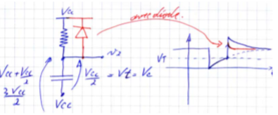

1. **Multivibrateurs.**

**Tracer le schéma d'un multivibrateur bistable à portes NOR.**

**Expliquer son fonctionnement et donner sa table de vérité**

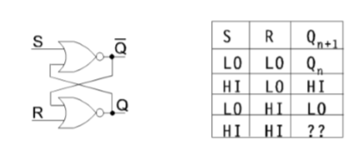

**Explique les basculements avec la suite des différentes étapes.**

1. **Multivibrateurs.**

**Tracer le schéma d'un multivibrateur bistable à portes NAND. Expliquer son fonctionnement et donner sa table de vérité**

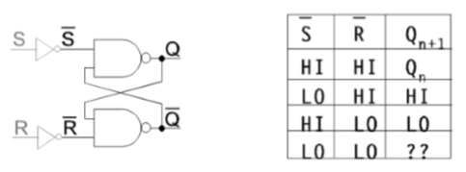

**Explique les basculements avec la suite des différentes étapes.**

# Questions d'examen d'électronique 2ème info THEORIE (TOUT)

(attention, pas fait au cours, à préparer)

1. **Multivibrateurs.**

**Tracer le schéma d'un multivibrateur astable à portes NOR.**

**Expliquer son fonctionnement. Avec le diagramme temporel.**

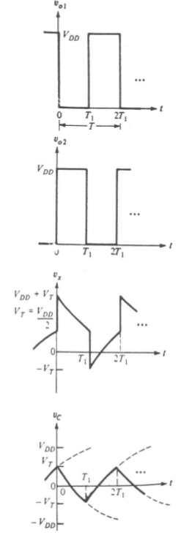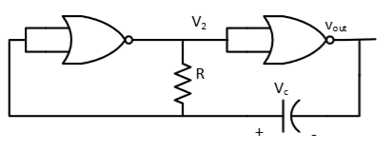

Depart.

Si V2 = 1 alors Vout = 0 et V1 = 0

Charge du condo vers basculement.

V1 atteint Vout+Vc donc 0+Vc = Vcc/

V2 passe à 0 et Vout passe à 1.

V1 = 3Vcc/2 🡪 pas de changement

Décharge vers commutation.

V1 = 3Vcc/2

Si Vc = 0 🡪 V1 = Vout = VCC

Si Vc = -Vcc/2 🡪 V1 = Vout-Vcc/2 <= Vcc/2

V1 est maintenant < vcc/2 = Logique 0 🡪 basculement

Basculement.

V1 = 0 V2 = 1 Vout = 0

Le condo se decharge et se charge en inverse.

**Montrer comment obtenir un rapport cyclique différent de 50%.**

Avec deux diodes lumineuses par exemple, et des R différentes, on peut ajuster les temps de charge et de décharge et donc les temps ON et OFF du Multivibrateur. T = t1 + t2

1. **Temporisateur 555.**

**Expliquer le principe de fonctionnement du temporisateur 555.**

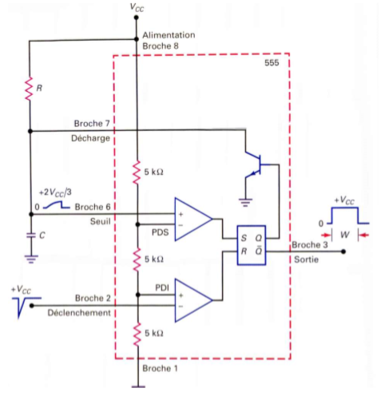**Faire un montage monostable tracer et expliquer le chronogramme.**

Au départ, la sortie Q de la bascule RS est au niveau haut, cela sature le transistor et met le condensateur C à la masse. Le circuit reste dans cet état jusqu'à l'arrivée du déclenchement. Le diviseur de tension donne les valeurs des points de déclenchement que nous avons étudiées précédemment : PDS = 2Vcc/3 et PDI = Vcc/3.

Lorsque l'entrée de déclenchement passe légèrement au-dessous de Vcc/3, le comparateur inférieur initialise la bascule. Q passe au niveau bas, le transistor se bloque, autorisant la charge du condensateur, et à cet instant /𝑄 se met au niveau haut. Maintenant, le condensateur C se charge exponentiellement, comme c'est indiqué sur la figure. Lorsque la tension sur C devient très légèrement supérieure à 2Vcc/3. le comparateur supérieur positionne la bascule, la sortie Q au niveau haut sature le transistor qui décharge le condensateur C presque instantanément. Au même moment, /𝑄 retourne au niveau bas et l'impulsion se termine. /𝑄 reste dans cet état jusqu'à l'arrivée d'un nouveau déclenchement.

**Donner et expliquer les formules des périodes du signal obtenu.**

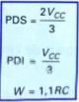

1. **Temporisateur 555 .**

**Expliquer le principe de fonctionnement du temporisateur 555.**

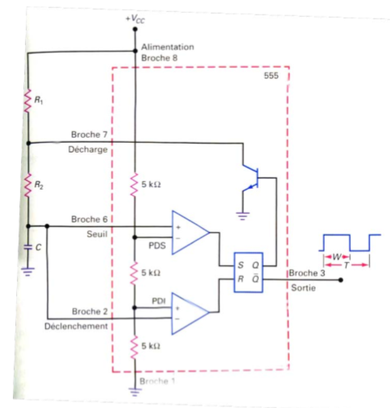**Faire un montage astable tracer et expliquer le chronogramme.**

Les points de déclenchement sont les mêmes que pour le fonctionnement en monostable :

Lorsque la broche Q est au niveau bas, le transistor est bloqué et le condensateur se charge à travers la résistance totale

R = R1 + R2 Par conséquent, la constante de temps de la charge est (R1 + R2)C. Le condensateur se charge et la tension seuil (broche 6) augmente.

Finalement, la tension de seuil dépasse la valeur +2Vcc/3 et le comparateur supérieur met la bascule sur le niveau haut. Avec la sortie Q au niveau haut, le transistor se sature et ramène la broche 7 à la masse. Maintenant, le condensateur se décharge à travers la résistance R2 avec une constante de temps R2C. Lorsque la tension sur le condensateur descend légèrement au-dessous de la valeur Vcc/3, le comparateur inférieur met la bascule au niveau bas.

**Donner et expliquer les formules des périodes du signal obtenu.**

Le condensateur présente des montées et des descentes exponentielles de la tension à ses bornes entre les valeurs et PDI. La sortie est un signal rectangulaire qui bascule entre 0 et +Vcc. Puisque la constante de temps de la charge est plus importante que la constante de temps de la décharge, la sortie n'est pas symétrique. Le coefficient de remplissage varie entre 50% et 100% selon les valeurs des résistances R1 et R2. En analysant les équations de la charge et de la décharge, nous obtenons les expressions suivantes. La largeur de l'impulsion de sortie est :

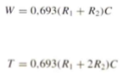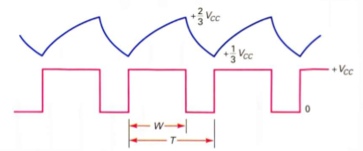 

Avec la résistance R1 beaucoup plus petite que la résistance R2, le coefficient de remplissage approche 50%. Inversement, avec R1 beaucoup plus grande que R2, ce dernier tend vers 100%.

|  |
| --- |
| **Questions d'examen d'électronique 2ème info THEORIE (TOUT)** |
| **Chapitre Générateurs et conformateurs de signaux.** |

1. Conversion du sinusoïdal au carré

**Dessine le circuit qui réalise cette fonction.**

**Dessine les signaux sur un diagramme temporel.**

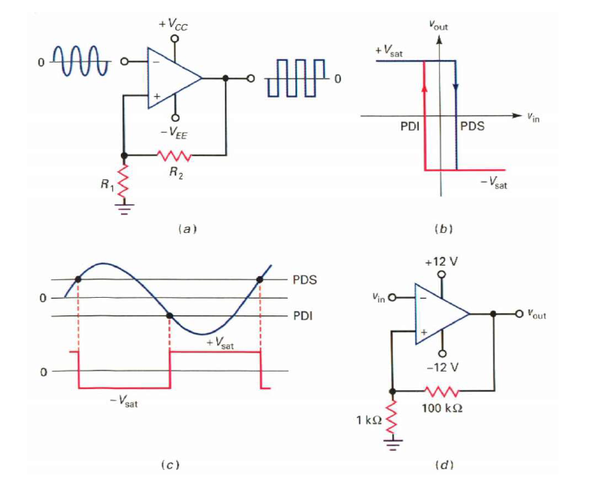

**Explique le fonctionnement de ce circuit en revenant au besoin sur les rappels de début de chapitre.**

La figure **a** est une bascule de Schmitt et la figure **b** sa tension de sortie en fonction de sa tension d’entrée. Quand le signal d’entrée est périodique, la bascule donne un signal rectangulaire. -> Signal d’entrée assez grand pour traverser les deux points de déclenchement de la figure **c**. Quand Vin dépasse PDS pendant la partie montante de l’alternance positive, Vout = -Vsat. Lors de l’alternance négative, quand Vin < PDI -> Vout = +Vsat.

Une bascule de Schmitt donne toujours un signal **rectangulaire**, quelque soit la forme du signal d’entrée. Il faut juste qu’il est une amplitude suffisante pour traverser les points de déclenchement et qu’il soit périodique, **la fréquence est conservée.**

1. Conversion du triangulaire à l’impulsionnel.

**Dessine le circuit qui réalise cette fonction.**

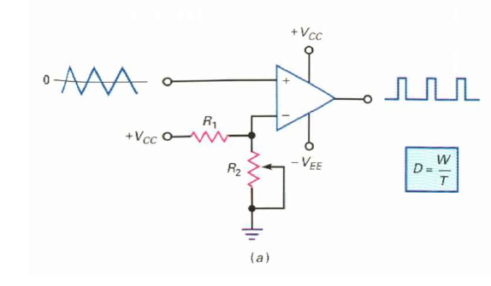

**Dessine les signaux sur un diagramme temporel.**

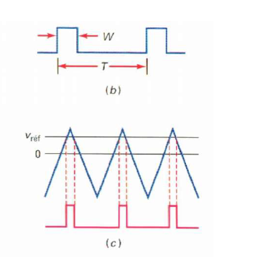

**Explique le fonctionnement de ce circuit en revenant au besoin sur les rappels de début de chapitre.**

La figure **a** représente un montage qui transforme une entrée triangulaire en sortie impulsionnelle. En faisant varier R2, on peut modifier la largeur des impulsions de sortie, ce qui revient à faire varier le coefficient de remplissage. Sur la figure **b**, W est la largeur d’impulsion et T la période. Le coefficient de remplissage D = largeur W divisée par la période T. Si l’on veut un coefficient de remplissage variable, le détecteur à seuil variable de la figure **a** est idéal.

1. Générateur (oscillateur) à relaxation.

**Dessine le circuit qui réalise cette fonction.**

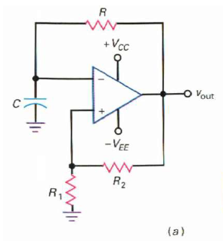

**Quelle est la forme du signal produit ? Dessine les tensions sur un diagramme temporel. Explique le fonctionnement de ce circuit en revenant au besoin sur les rappels de début de chapitre.**

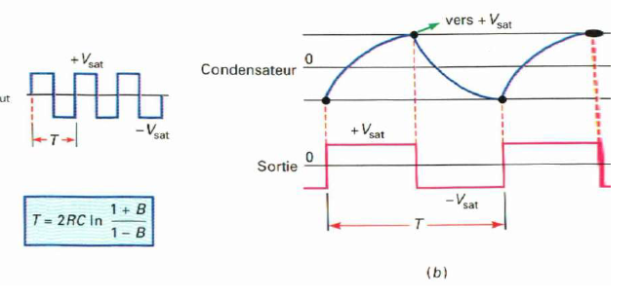

La fréquence du signal de sortie dépend de la charge du condensateur. L’augmentation de la constante de temps RC allonge le temps nécessaire à Vc pour atteindre le point de déclenchement -> fréquence diminue. En prenant une résistance R variable, on obtient une plage de variation des 50/1.

**Donne les formules en relation avec cet oscillateur**

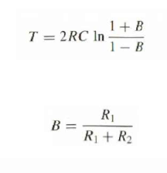

**Comment puis-je passer à un signal triangulaire ?**

En mettant en cascade de l’oscillateur à relaxation un intégrateur.

**Suite du schéma et explications.**

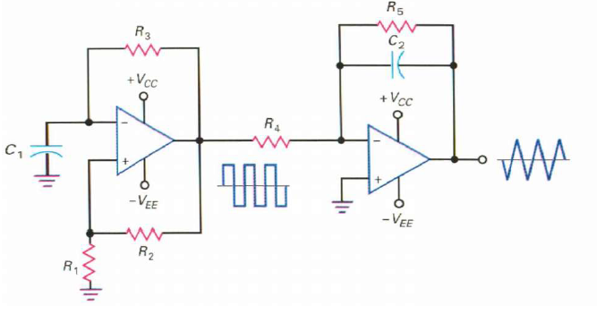

Le signal rectangulaire issu de l’oscillateur commande l’intégrateur qui donne une sortie rectangulaire. Le signal varie entre +Vsat et -Vsat.

**Explique le fonctionnement de ce circuit en revenant au besoin sur les rappels de début de chapitre.**

La réaction de ce circuit s’effectue par un condensateur. Le signal d’entrée est une impulsion de tension dont la largeur vaut **T**. Quand l’impulsion est en bas, Vin = 0. Quand elle est en haut, Vin = Vin. À cause de la masse virtuelle sur l’entrée inverseuse, la partie haute de l’impulsion donne un courant d’entrée = Vin/R. L’entièreté du courant va dans le condensateur, celui-ci se charge et la tension à ses bornes augmente selon sa polarité. Vout = Vc à cause de la masse virtuelle.

**Donne la formule de la valeur de la tension de sortie.**

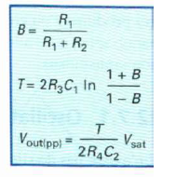

1. **Il y a un autre schéma pour obtenir un signal triangulaire.**

**Dessine le circuit qui réalise cette fonction.**

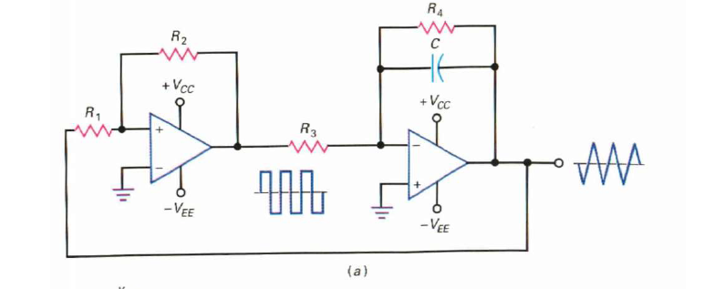

**Dessine les signaux sur un diagramme temporel.**

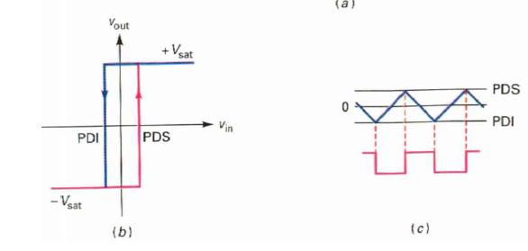

**Explique le fonctionnement de ce circuit en revenant, au besoin, sur les rappels de début de chapitre.**

Sur la figure **a**, la sortie d’une bascule de Schmitt non inverseuse commande un intégrateur. Le signal triangulaire à la sortie est ramené à l’entrée de la bascule. Le premier étage commande le second et le second commande le premier. Lorsque la sortie est basse, l’entrée doit monter jusqu’au PDS pour commuter la sortie. De la même manière lorsque la sortie est au niveau haut.

Pour une sortie basse de la bascule, l’intégrateur produit une rampe positive jusqu’à PDS. À ce moment, la sortie commute et le signal triangulaire inverse sa direction. La rampe décroît jusque PDI où une nouvelle commutation de la sortie vient inverser le mécanisme.

**Démontre la formule de la fréquence de cet oscillateur. Pas le VCO.**

**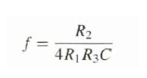  
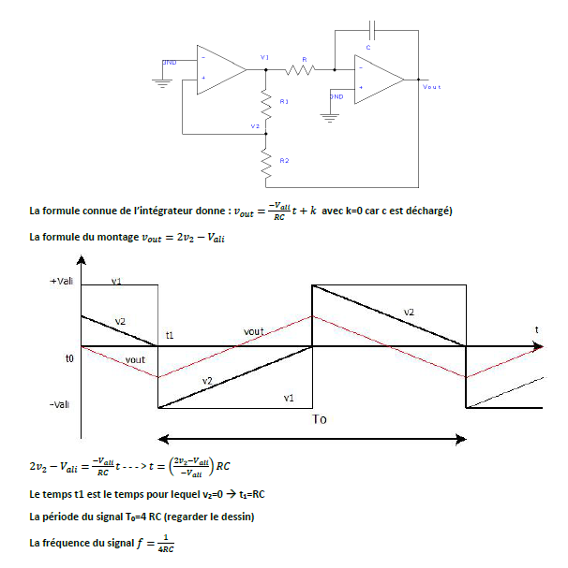**

1. Générateur d’échelons (montage 1).
   1. **quoi sert-il ?**

À générer un signal de sortie par échelon (en escalier)

**Dessine le circuit qui réalise cette fonction.**

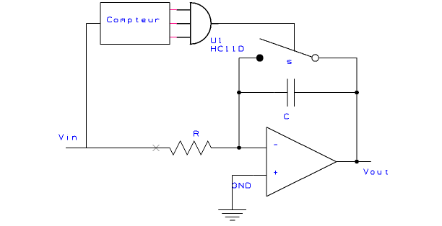

**Dessine les signaux sur un diagramme temporel.**

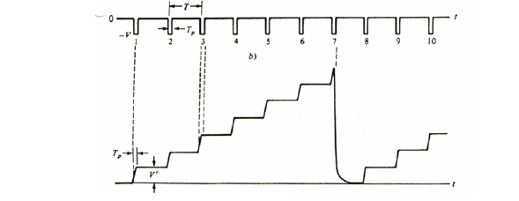

**Explique le fonctionnement de ce circuit en revenant, au besoin, sur les rappels de début de chapitre.**

En entrée on envoie une série d’impulsions négatives à l’intégrateur afin d’avoir une rampe positive en sortie. La hauteur d’une marche est = (V*TP)/RC, la marche est oblique à cause de RC.

1. Générateur d’échelons à comparateur mémoire (montage 2).
   1. **quoi sert-il ?**

À générer un signal de sortie en échelon mais avec moins de pente que le premier montage. Utilisé pour les oscilloscopes échantillonneurs, pour tracer des réseaux de caractéristique courant-tension des transistors, pour échelonner le courant de base ou de grille.

**Dessine le circuit qui réalise cette fonction.**

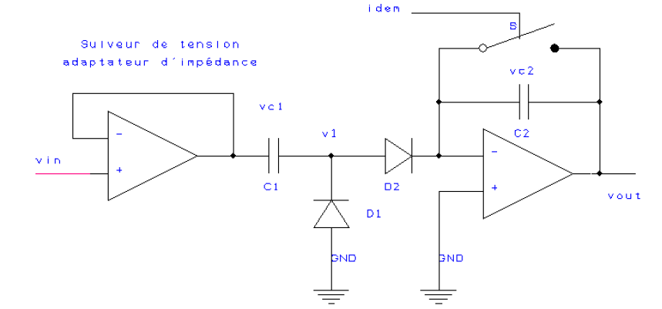

**Dessine les signaux sur un diagramme temporel.**

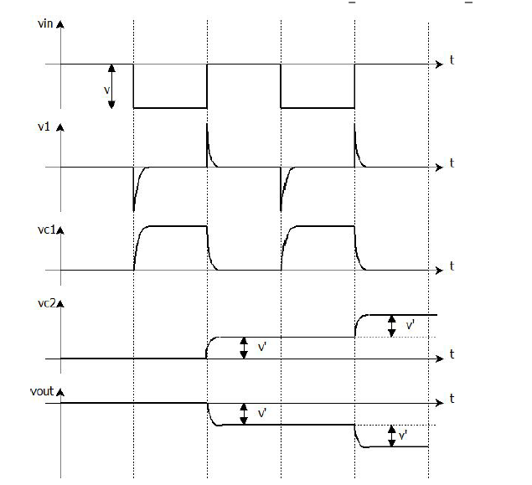

**Explique le fonctionnement de ce circuit en revenant, au besoin, sur les rappels de débu**t

Comme Zout est faible, la charge de C2 est rapide, comme C1 se charge via une diode, la charge est aussi rapide => pentes des échelons abruptes.

À t0 : C1 et C2 sont déchargés, D1 et D2 sont bloquées.

t1 : D1 conduit, C1 se charge avec une constante de temps très courte, uniquement limitée par Zout de l’ampli OP et la R de diode.

t2 : D2 conduit et C se décharge vers la masse virtuelle : toute la charge est donc transférée à C2 selon la formule Q = CV

1. **Le différentiateur.**

**A quoi sert-il ?**

Pour la détection de flancs montants et descendants ainsi que la production d’un signal carré au départ d’un signal triangulaire.

**Dessine le circuit de principe qui réalise cette fonction.**

**Dessine les signaux sur un diagramme temporel.**

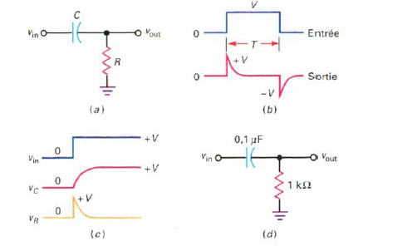

**Explique le fonctionnement de ce circuit en revenant, au besoin, sur les rappels de début de chapitre.**

Quand Vin passe de 0 à V+, le condensateur se charge exponentiellement et après 5 cstes de temps, Vc = 99+% de Vfinale -> VR = Vin – Vc. Puisque Vc est nulle au départ, la tension de sortie saute de 0 à V puis décroit exponentiellement. Pour que le différentiateur donne des pics étroits, il faut une cste de temps RC < 10T

**Dessine le schéma d’amélioration du différentiateur.**

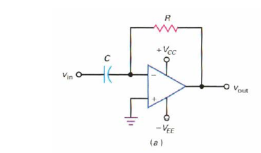

**Dessine les signaux sur un diagramme**

**temporel. Explique le fonctionnement de ce circuit Pas le 1.5.3.**

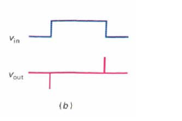

La masse virtuelle fait passer le courant du condensateur à travers la résistance de réaction, créant une tension à ses bornes, le courant dans le condensateur = C*(dv/dt). Où dv/dt = la pente de la tension d’entrée. L’application classique du différentiateur à AOP est la création de pics très étroits. L’avantage de l’AOP est que la source donnant les pics est à basse impédance, l’utilisation de résistances de charges classiques est donc beaucoup plus facile.

|  |
| --- |
| **Questions d'examen d'électronique 2ème info THEORIE (TOUT)** |
| **Chapitre La Modulation.** |

1. Modulation AM.

**En quoi consiste la modulation ?**

Transformation d’un signal transportant une information passant d’un émetteur à un récepteur en une forme adaptée pour le canal de transmission.

**Qu’est-ce que la Am ?**

Type de modulation où l’on va modifier l’amplitude de la porteuse contenant le signal d’information.

**Qu’est-ce que m(t) ? (pas le développement, seulement sa signification et ces limites)**

L’image du signal à transmettre (borné entre 1 et -1)

**Dessine un signal modulé en AM**

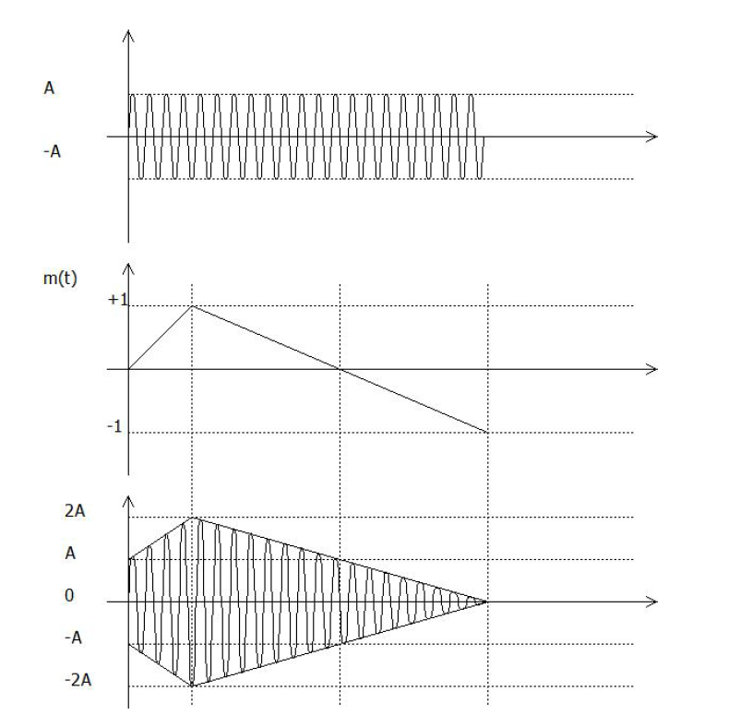

**Montre par les calculs, le contenu du spectre AM ?**

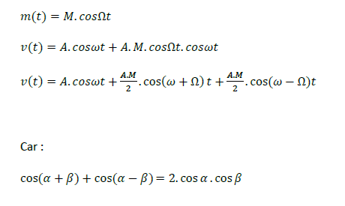

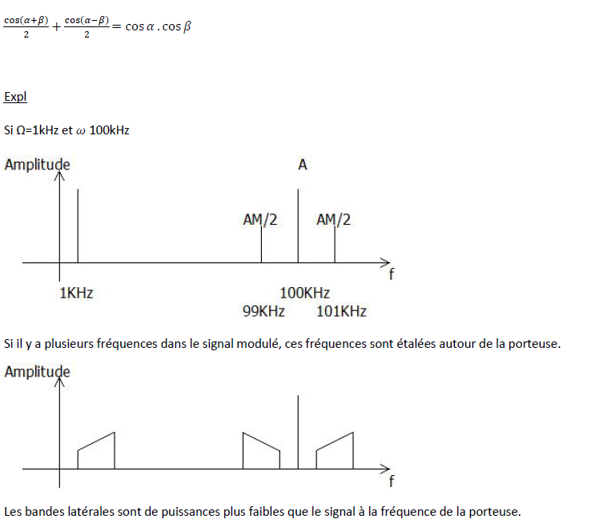

**Quel est le problème de la AM ?**

Il y’a un gaspillage d’énergie dans la transmission

1. Modulation AM sans porteuse.

**En quoi consiste la modulation ?**

Transformation d’un signal transportant une information passant d’un émetteur à un récepteur en une forme adaptée pour le canal de transmission.

**Qu’est-ce que la Am ?**

Type de modulation où l’on va modifier l’amplitude de la porteuse contenant le signal d’information.

**Qu’est-ce que m(t) ? (pas le développement, seulement sa signification et ces limites)**

L’image du signal à transmettre (borné entre 1 et -1)

**Dessine un signal modulé en AM**

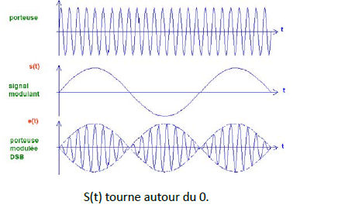

**Montre par les calculs, le contenu du spectre AM SANS PORTEUSE ?**

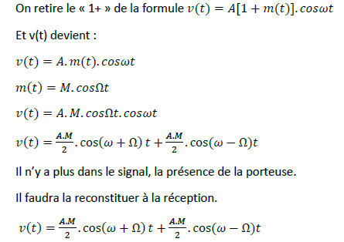

**Pourquoi de la AM sans porteuse ?**

Pour ne pas perdre de puissance avec la porteuse, pour ne pas dépenser cette puissance.

1. **Les Modulation FM et PM.**

**En quoi consiste la modulation ?**

Transformation d’un signal transportant une information passant d’un émetteur à un récepteur en une forme adaptée pour le canal de transmission.

**Qu’est-ce que la Fm ?**

La valeur de la fréquence du signal varie autour de la porteuse, proportionnellement à m(t)

**Qu’est-ce que la PM (expliquer la différence)**

On décompose l’angle θ(t) , on déphase le signal.

**Dessine un signal modulé en FM**

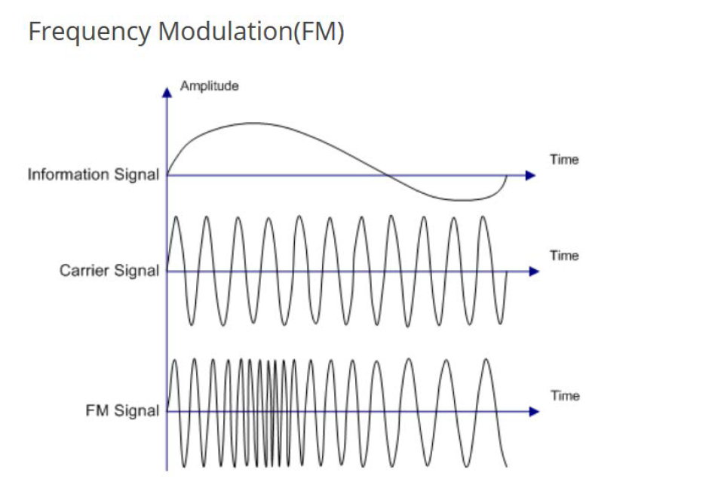

**Comment obtient-on une modulation FM ?**

Avec un VCO, c’est la tension d’entrée qui guide la fréquence du signal de sortie. Le signal varie autour d’une tension de réf V0 et la fréquence de sortie varie autour d’une fréquence F0

**Quelle est l’allure d’un spectre FM (pas de calculs, expliquer la porteuse et les bandes latérales) Pas de stéréo.**

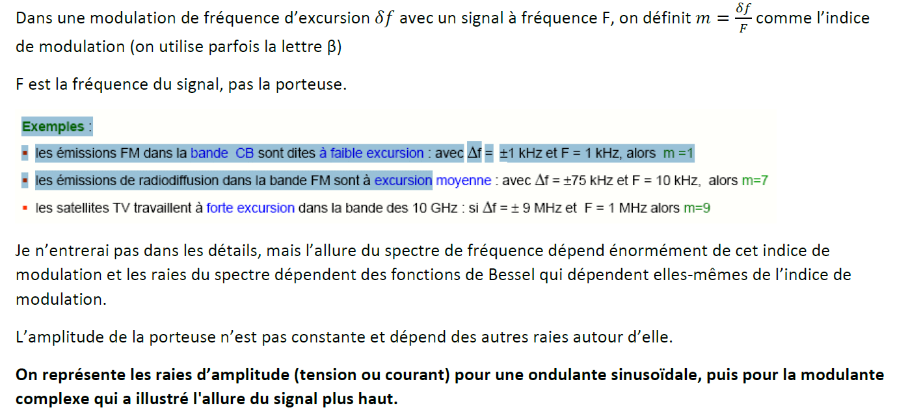

1. Les Modulation Numériques

**En quoi consiste la modulation ?**

Transformation d’un signal transportant une information passant d’un émetteur à un récepteur en une forme adaptée pour le canal de transmission.

**Dessine un exemple des trois modulations numériques de base.**

ASK :

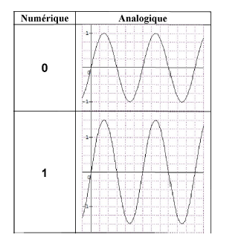

FSK :

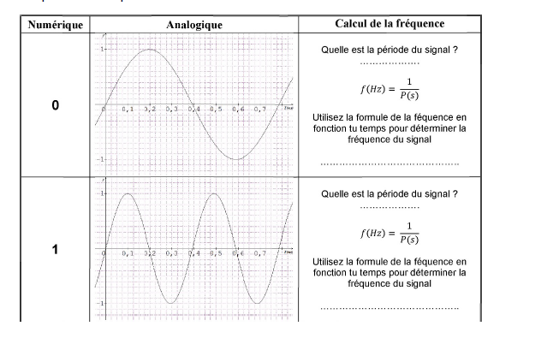

PSK :

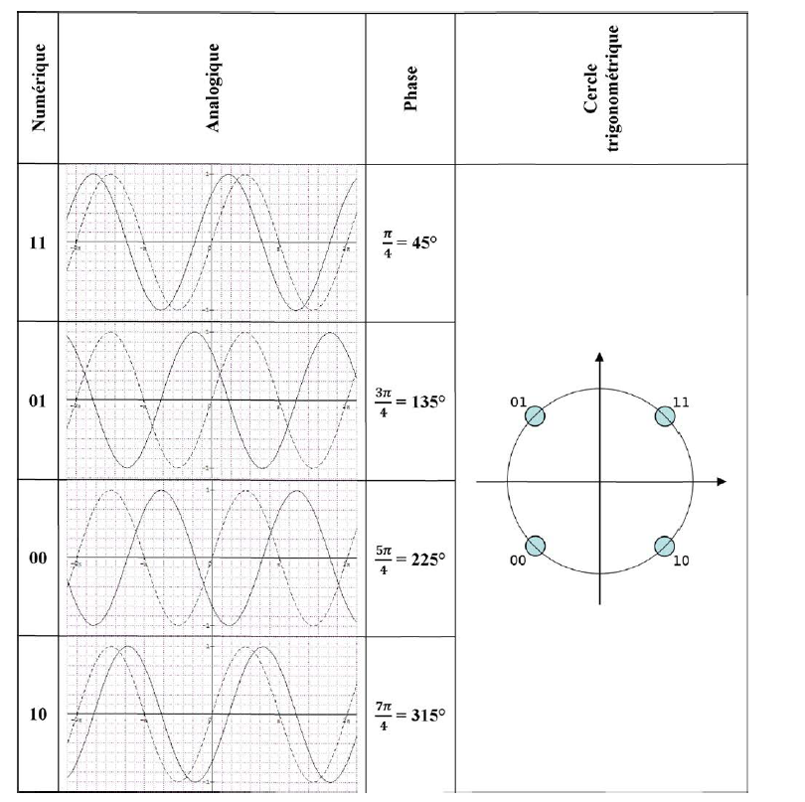

**Explique ces trois modulation numériques de base (jusque 14232 compris)**

ASK : permet de coder des signaux numériques en analogique avec une amplitude variable.

FSK : permet de coder des signaux numériques en analogique avec une fréquence variable.

PSK : permet de coder des signaux numériques en analogique avec une phase variable.

**Qu’est-ce que la QAM ?**

Combinaison d’une modulation d’amplitude et de phase.

**Dessin de la 8QAM dans (X,Y) pas sinusoïdes et pas le reste.**

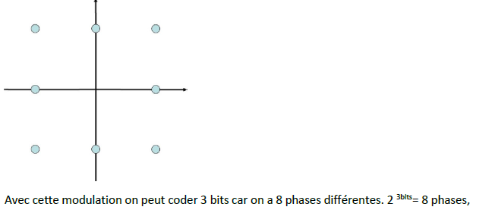

|  |
| --- |
| **Questions d'examen d'électronique 2ème info THEORIE (TOUT)** |
| **Chapitre Les convertisseurs ANC et NAC.** |

1. **Le schéma général de la transmission numérique.**

**Donne le schéma général complet et explique les trois premières étapes.(blocs).**

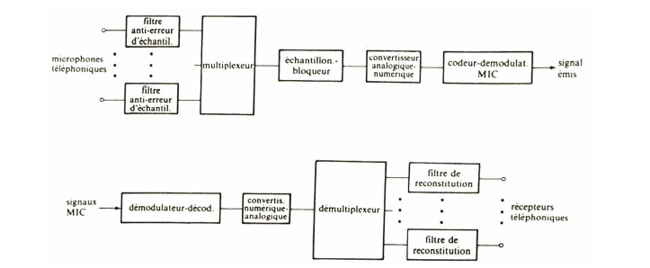

Filtre anti-aliasing : Pour pouvoir échantillonner sans ambigüité (deux signaux avec les mêmes points d’échantillonnage), il faut donc que la fréquence d’échantillonnage soit au moins le double de la fréquence du signal échantillonné.

multiplexeur : Échantillonne plusieurs signaux avec le même convertisseur. Si on respecte Shannon, on doit multiplier la fréquence d’échantillonnage par 2 puis par le noimbre de signaux à traiter en même temps.

échantilloneur-bloqueur : Il convertit l’information analogique en une tension constante sur l’intervalle de temps d’échantillonnage.

1. **Le convertisseur numérique analogique à pondération.**

**Donne la formule générale d’une conversion. Explique-la.**

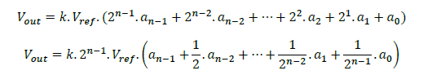

**Dessine le convertisseur à pondération, explique le schéma**

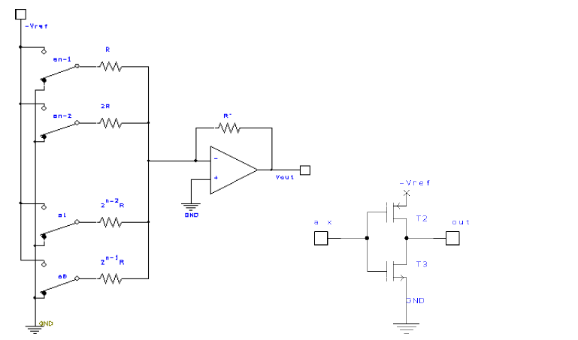

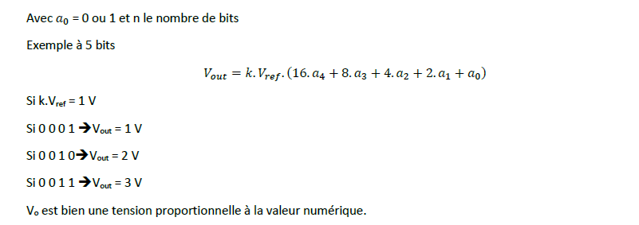

**Montre qu’il répond à l’équation générale.**

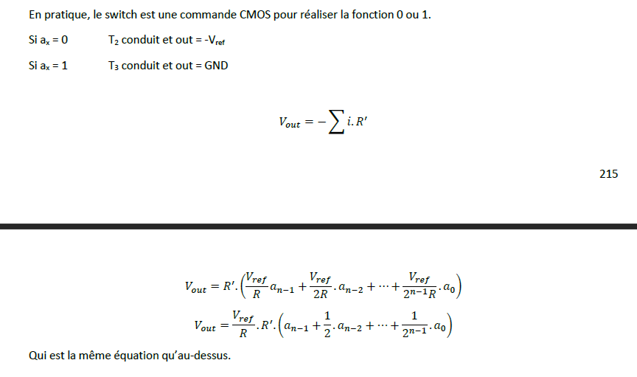

**Prouve que tu comprends sa construction. Avantages/Inconvénients ?**

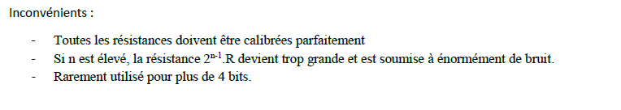

1. **Le convertisseur numérique analogique à échelle R/2R.**

**Donne la formule générale d’une conversion. Explique-la.**

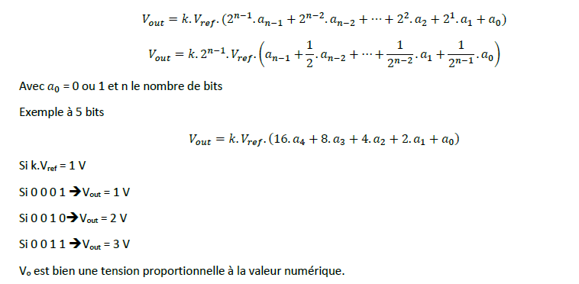

**Dessine le convertisseur à échelle R/2R, explique le schéma**

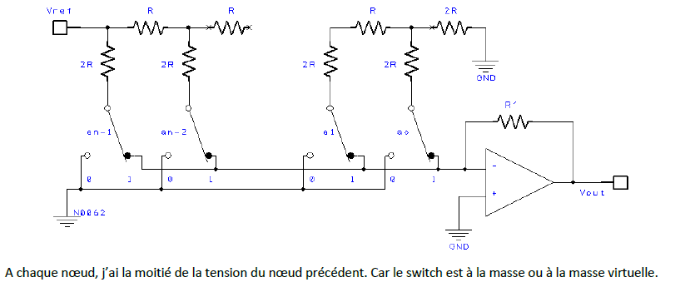

**Montre qu’il répond à l’équation générale.**

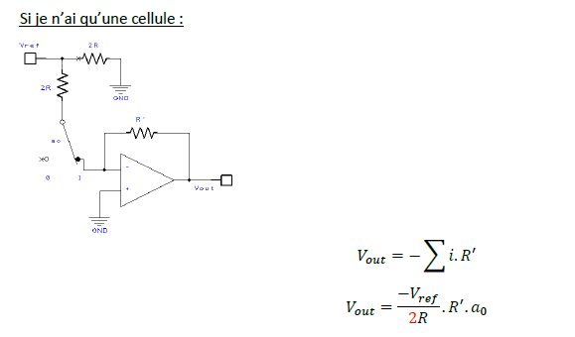

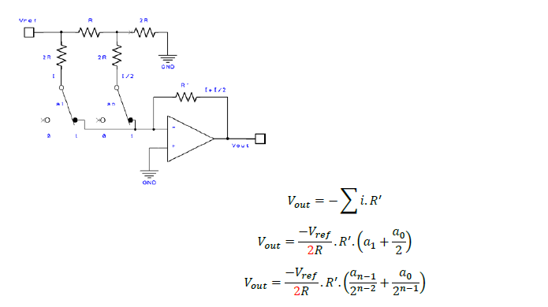

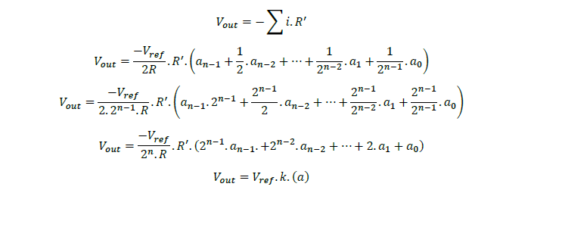

**Prouve que tu comprends sa construction. Avantages/Inconvénients ?**

1. **Les convertisseurs analogiques numériques (ADC) à comptage et poursuiveur.**

**Explique et compare les deux méthodes.**

ADC comptage :

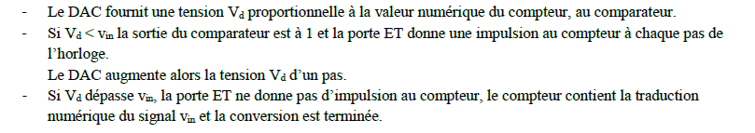

ADC poursuiveur :

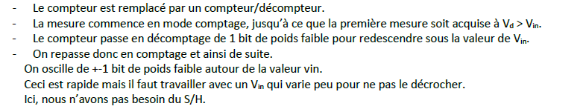

**Avantages/Inconvénients ?**

1. **Les convertisseurs analogiques numériques (ADC) à approximations successives et le Flash.**

**Explique et compare les deux méthodes.**

ADC approx successives :

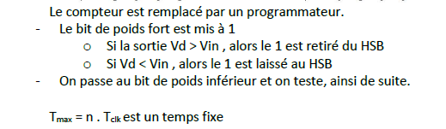

ADC flash :

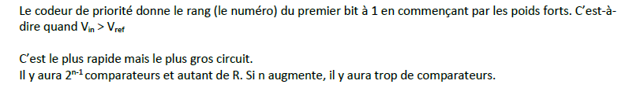

**Avantages/Inconvénients ?**

1. **Les convertisseurs analogiques numériques (ADC) à double rampe. Dessine-le et explique-le.**

